# C:\Users\MSTEFF~1\AppData\Local\Temp\notes327EC1\LBS_130601_269.jpgSeglingsföreskrift Öresunds-Racen

Lördagen den 25 augusti 2018, Skanörs Båtklubb

## 1. Tidsprogram

8:30-10:00 Registrering vid klubbhuset  
10:00 Rorsmansmöte med genomgång av regler och bana   
10:55 Tid för första varningssignal  
Tre kappseglingar är planerade och varje segling tar 15-20 minuter. Seglingarna genomförs i följd utan insegling. Maxtiden för första båt i mål är 40 minuter.  
Ingen start efter kl. 15:00   
Prisutdelning efter dagens seglingars slut.  
Efter seglingarna bjuds seglarna på grillad korv och dryck.

## 2. Regler

Tävlingen genomförs enligt Gröna kappseglingsregler. Reglerna förklaras av våra coacher på Rorsmansmötet.  
Varje deltagande båt ska vara ansvarsförsäkrad.  
Segelteknisk hjälp får ges till seglare i bakre halvan av kappseglingsfältet. De följebåtar som går in och coachar ska coacha fältet bakifrån oberoende av klubbtillhörighet.

## 3. Starten

Feva har separat start och startar före Optimisterna. För att visa vilken klass som ska starta hissas en klassflagga.

|  |  |
| --- | --- |
| Optimist - Vit flagg med Optimist-märke | Kona One - Flagga O (Gul/röd) |
|  |  |

**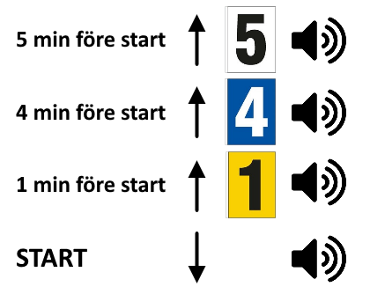**

## 4. Rundningsmärken

Rundningsmärken är orangea märken

## 5. Banan

Banan är en trapetsbana. Våra coacher kommer att visa banan vid Rorsmansmötet.  
Startlinjen är mellan orange flaggprick och orange flagga på startfartyget.  
Mållinje är mellan blå flagga på målfartyget och blå flaggprick.

|  |  |
| --- | --- |
| **Optimister** seglar banan ett varv.  Start-1-2-3-4-mål | **Feva** seglar banan med en ytterloop via 2 & 3. Start-1-2-3-2-3-4mål |
|  |  |

## 6. Säkerhet

Båtar som är anmälda men inte tänker starta eller båtar som startar men utgår ska berätta detta för någon i kappseglingskommittén (coach-båt / startfartyg / annan funktionär / expeditionen i land).  
Alla följebåtar/coachbåtar ingår i säkerhetsorganisationen och skall på funktionärs begäran utan dröjsmål följa anvisning.

## 7. Priser

Pris till alla!

Datum: 13/8 2018